Факультет программной инженерии и компьютерной техники

Системы искусственного интеллекта

Лабораторная работа №4

Вариант 3

Преподаватель: Королёва Юлия Александровна

Выполнил: Бейбитхан Халифа P33222

# **Задание**

Цель работы: изучение гиперпараметров нейронной сети, понимание влияния различных гиперпараметров на точность. Установка ноутбука jupyter и подготовка его к работе с нейронными сетями

**Текст задания:**

**Работа с Юпитером**

В файлах Lab1-Part1 и Lab1-Part2 соответственно есть 2 части работы. Обе части представляют собой работу с наборами обучающих и тестовых данных.

**Часть 1** представляет собой распознавание основных математических функций с иллюстрациями нейросетевого видения функций для обучения.

**Часть 2** представляет собой распознавание простых изображений для выполнения последующей работы.

Использование данных представлено на https://keras.io/datasets/ и зависит от варианта.

Var Part1 func Данные Part2 Гиперпараметры

**3 Absolute(Sin(x)) X: 6,3..6.3 Y: 0..1.2 Рукописные цифры Регуляризация L2, тип активации выходного слоя**

* Представлены такие гиперпараметры, как
* Количество слоев
* Количество нейронов на слой (на самом деле это не гиперпараметр, а структурный параметр)
* Скорость обучения
* Регуляризация L1 и L2
* Тип активации выходного слоя
* Тип активации слоя
* Тип функции потерь
* Количество эпох

1) Изменяя эти гиперпараметры, попытайтесь достичь максимального значения точности (не менее 0,95) для модели Part2 с фиксированным количеством эпох 20.

2) Измените значение 1-го гиперпараметра с минимального на максимальное с минимальным шагом в зависимости от вашего варианта.

3) Показать влияние на результат с помощью графиков

4) Опишите влияние каждого гиперпараметра на точность.

5) Установите значение гиперпараметра обратно на то, которое обеспечивает максимальную точность.

6) Повторите шаги 2-5 для второго гиперпараметра.

Сделать отчет, в том числе:

• Описание каждого гиперпараметра и его влияние на точность.

• Значения гиперпараметров, которые использовались для достижения значения точности 0,95.

• Графики значений этих гиперпараметров

Часть-1

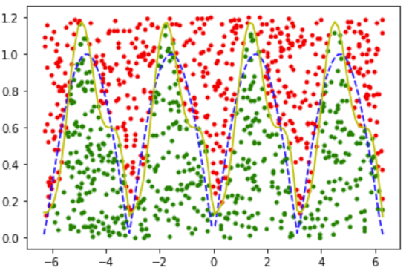

Тут лучшая стабильная точность около 92. Хотя при одинаковых условий может быть получится разные точность.

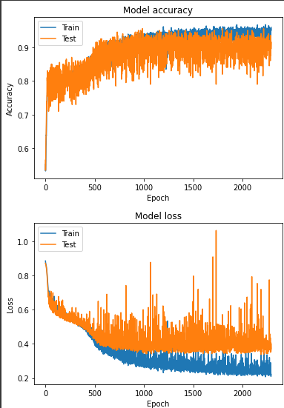

### Softmax:

L2 = -0.1

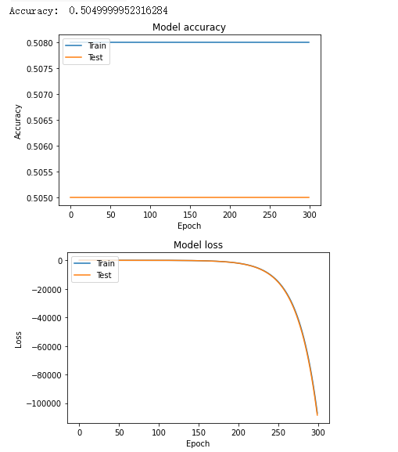

L2 = 0

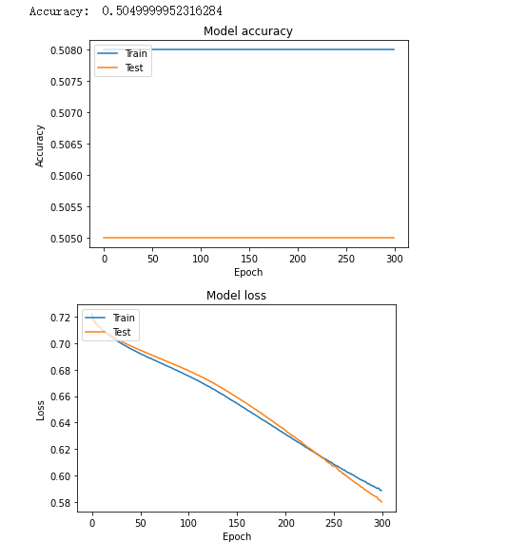

L2 = 0.0001

L2 = 0.0005

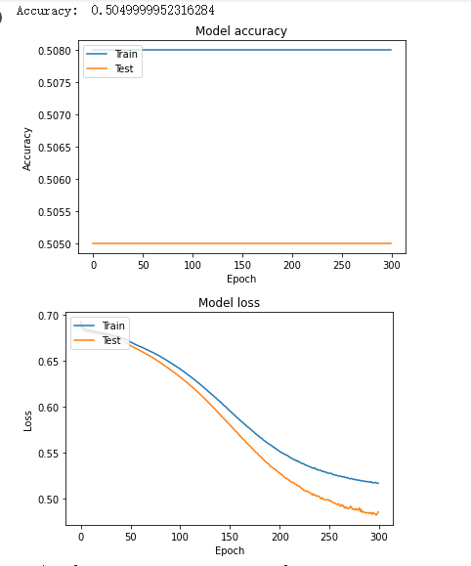

L2 = 0.001

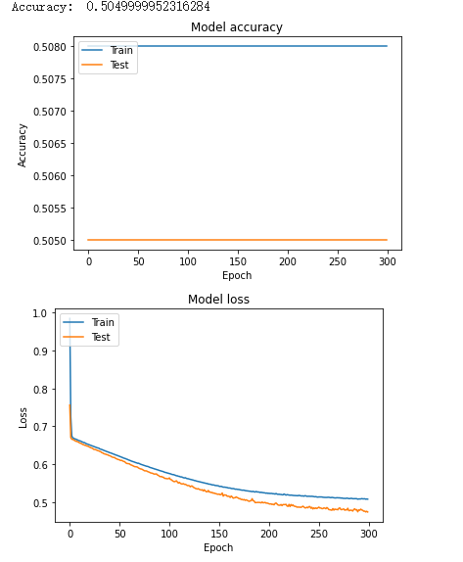

L2 = 0.005

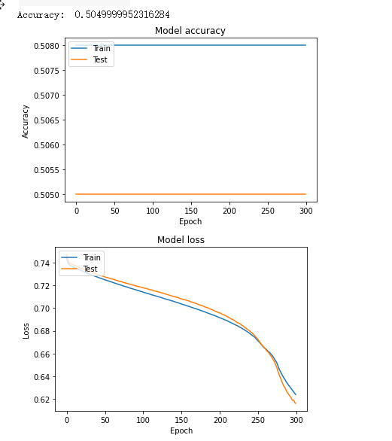

L2 = 0.01

L2 = 0.05

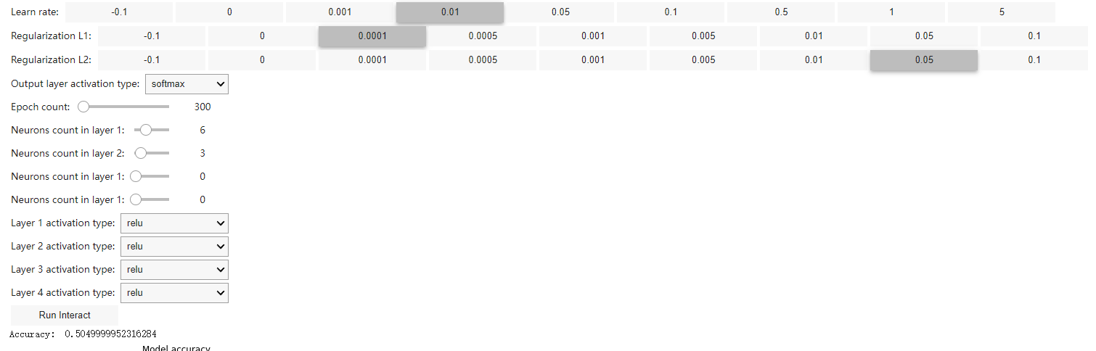

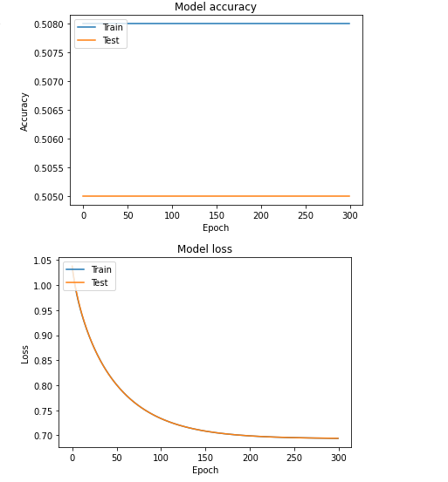

L2 = 0.1

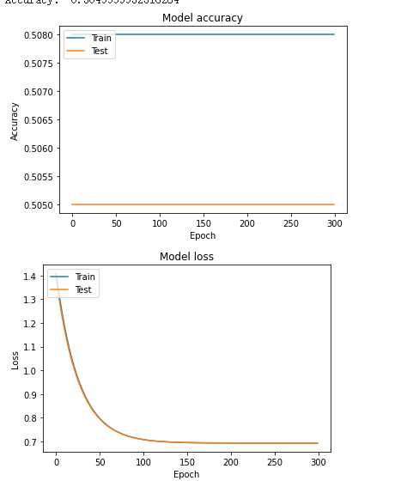

### Relu:

L2 = -0.1

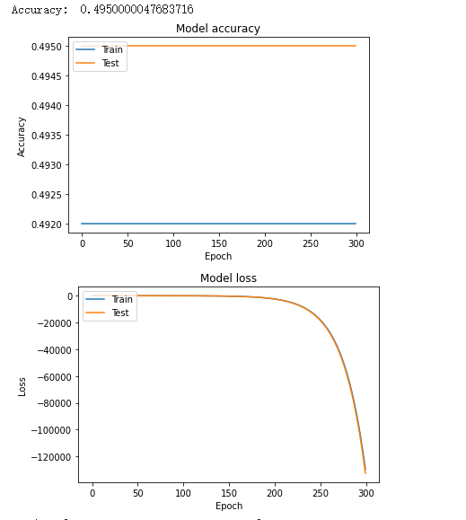

L2 = 0

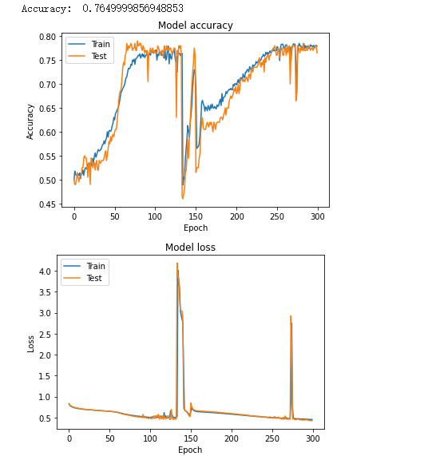

L2 = 0.0001

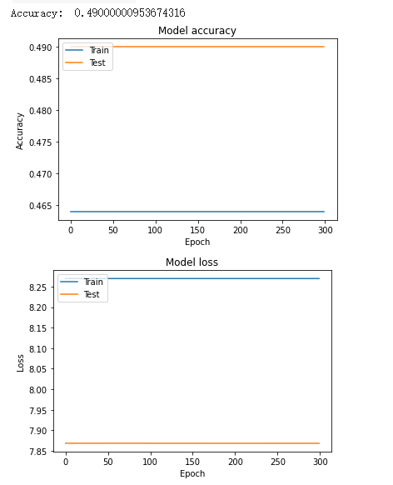

L2 = 0.0005

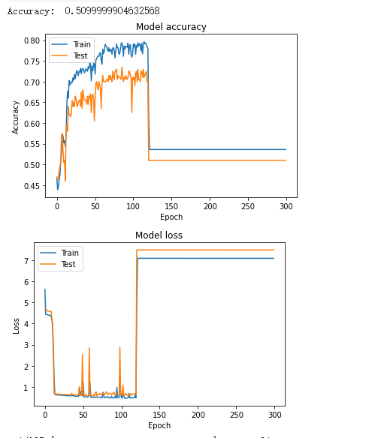

L2 = 0.001

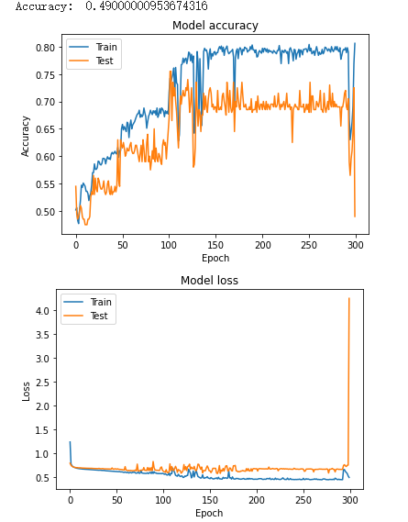

L2 = 0.005

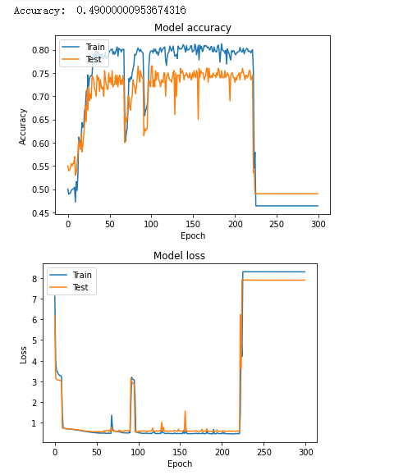

L2 = 0.01

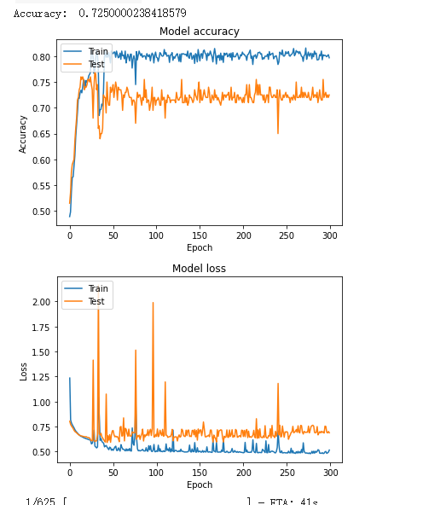

L2 = 0.05

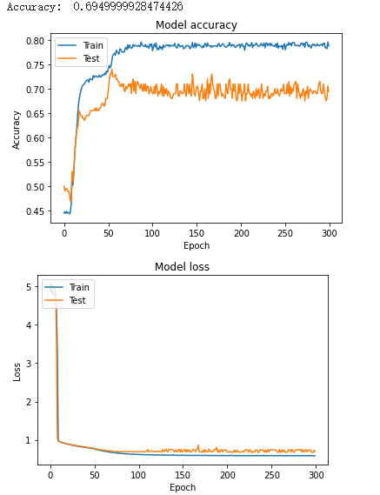

L2 = 0.1

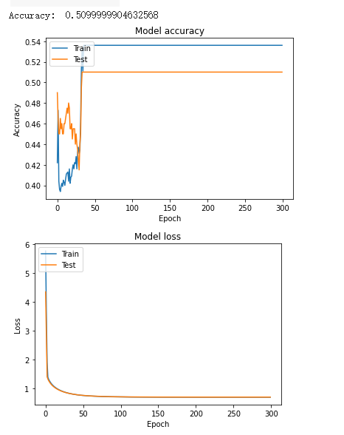

### Tanh:

L2 = -0.1

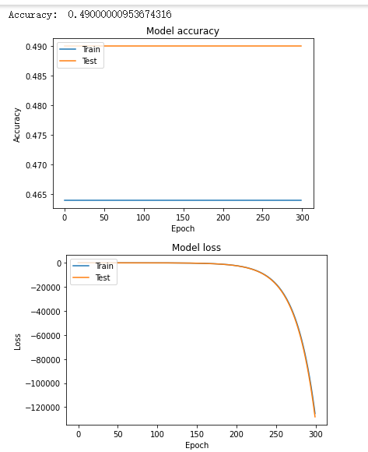

L2 = 0

L2 = 0.0001

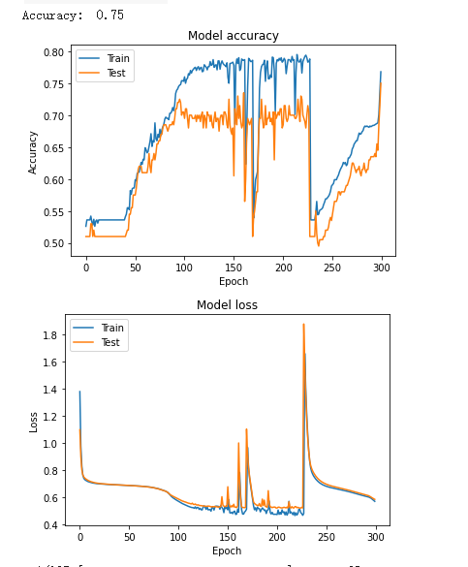

L2 = 0.0005

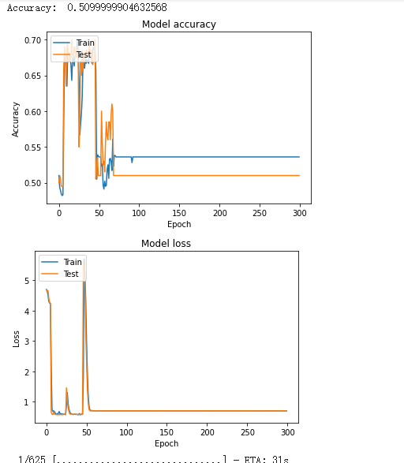

L2 = 0.001

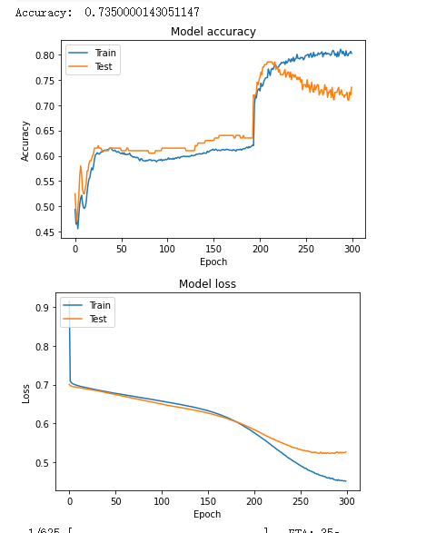

L2 = 0.005

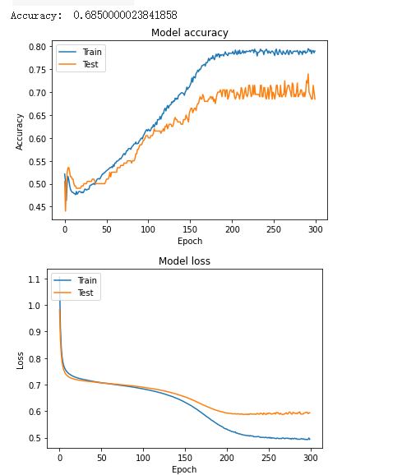

L2 = 0.01

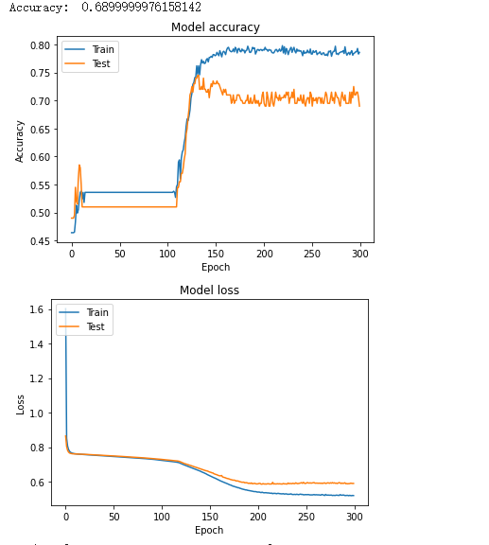

L2 = 0.05

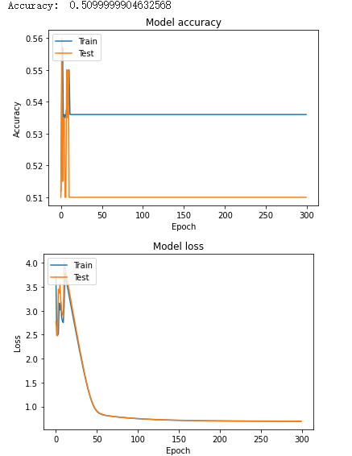

L2 = 0.1

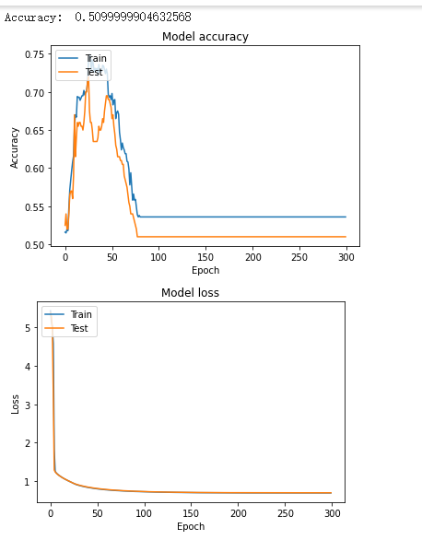

### Sigmoid:

L2 = -0.1

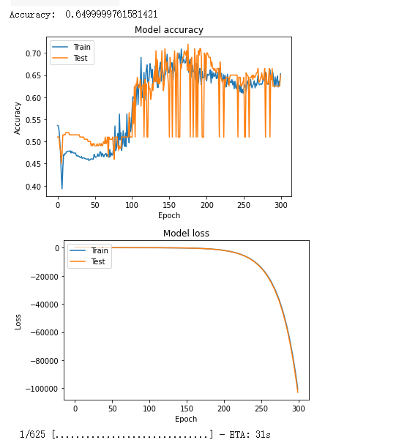

L2 = 0

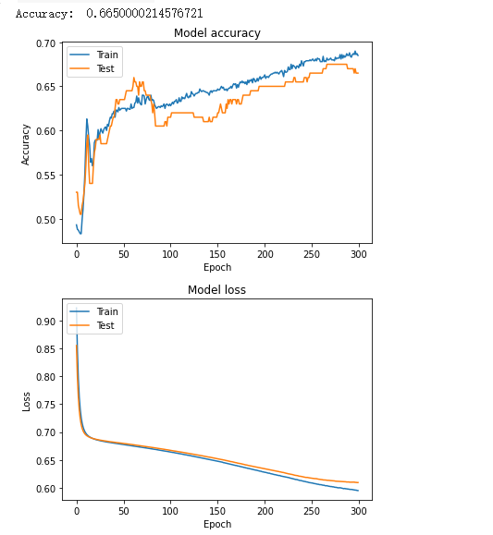

L2 = 0.0001

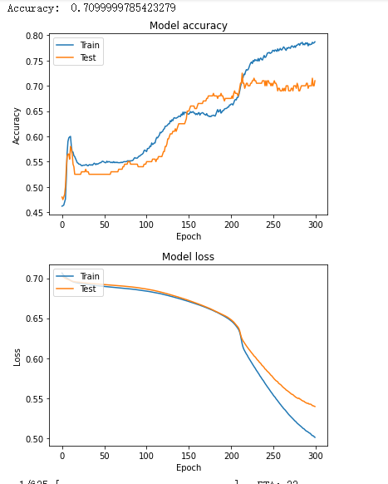

L2 = 0.0005

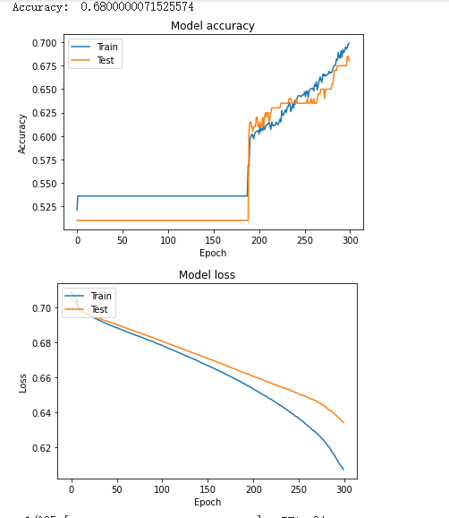

L2 = 0.001

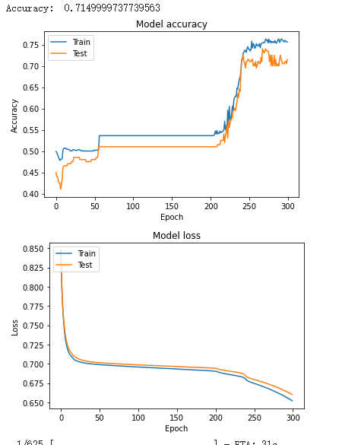

L2 = 0.005

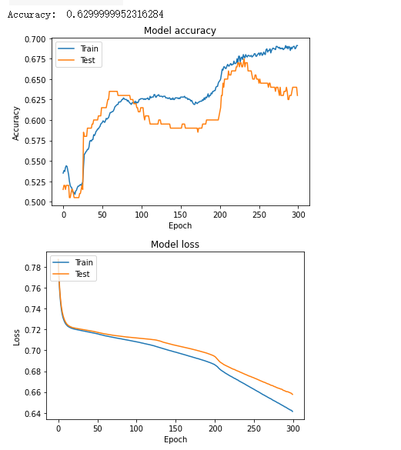

L2 = 0.01

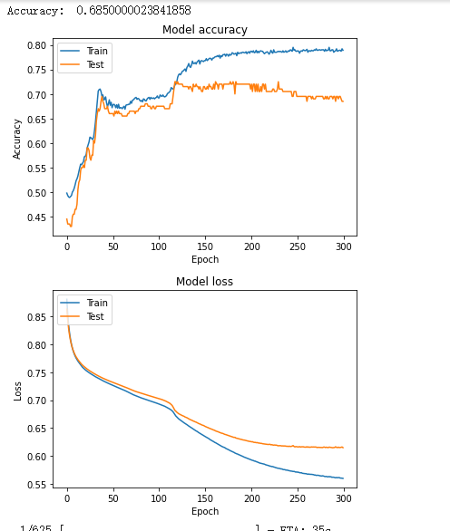

L2 = 0.05

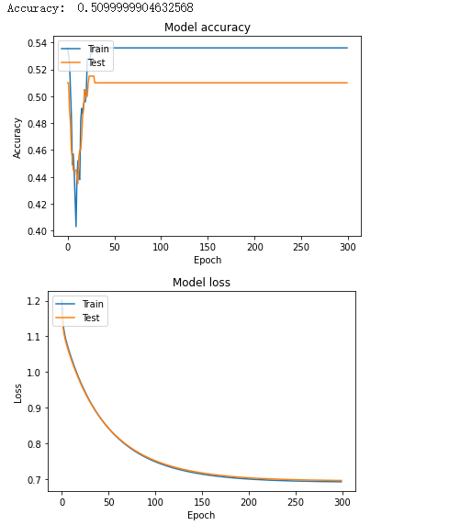

L2 = 0.1

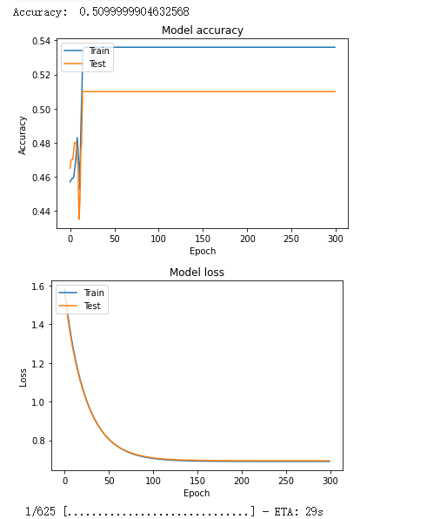

### Linear:

L2 = -0.1

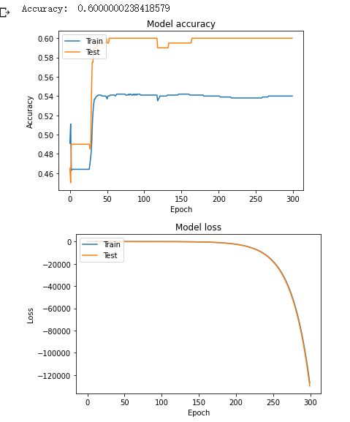

L2 = 0

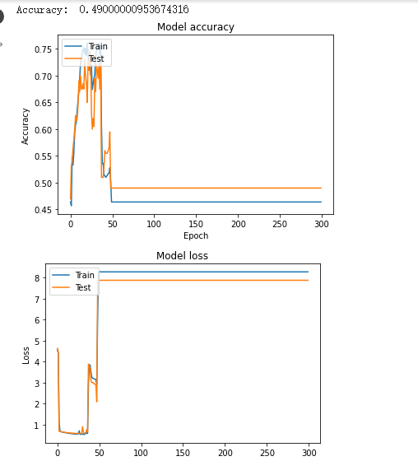

L2 = 0.0001

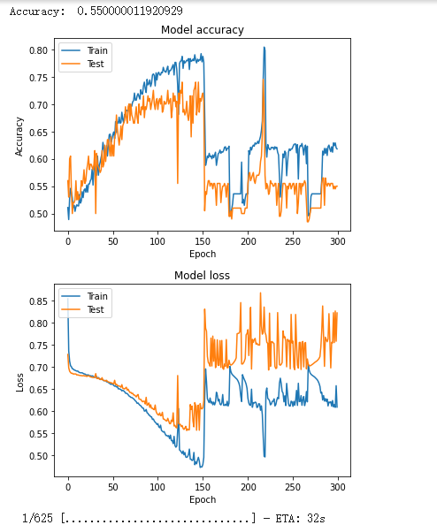

L2 = 0.0005

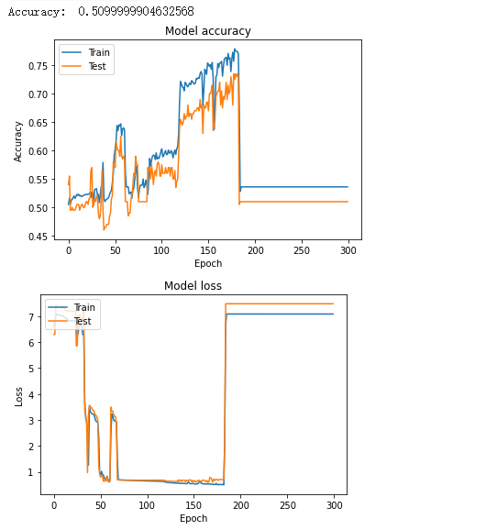

L2 = 0.001

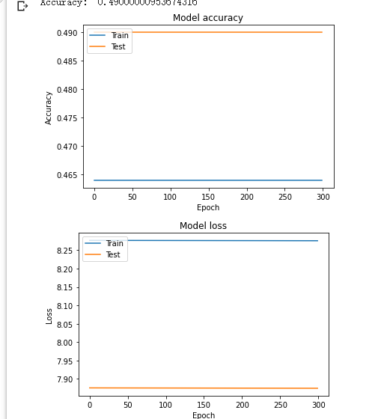

L2 = 0.005

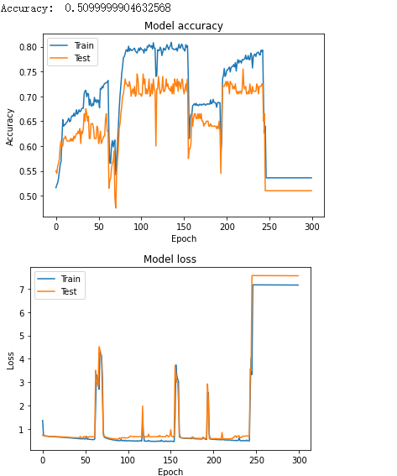

L2 = 0.01

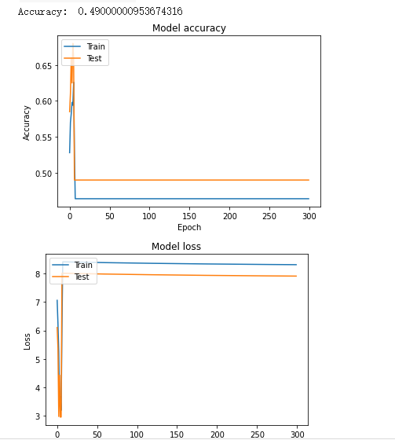

L2 = 0.05

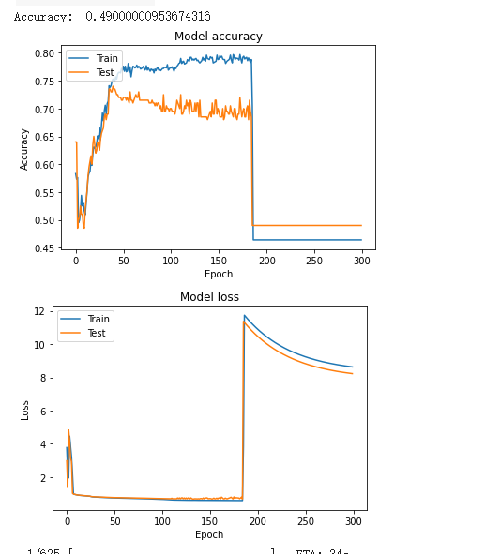

L2 = 0.1

Часть 2